
Annexe 1
MODALITÉS DE PARTICIPATION ET PRIX DU CONCOURS

TRECODEC est un éco-organisme à but non lucratif dont la mission est l’organisation de la collecte et du traitement de filières de déchets réglementés par les provinces.

TRECODEC reconduit, dans le cadre de la Fête de la Science 2016, un jeu concours sur la collecte des piles et accumulateurs usagés.

Chaque établissement scolaire désireux d’y participer reçoit une borne de collecte jaune de 30 L (dimension 40 x 50 cm) munie d’un affichage de sensibilisation, d’un couvercle, de plusieurs « Mini Batteries Box » (visant à équiper les salles de technologie, Physique-Chimie et SVT…), d’un autocollant et d’une affiche.

Modalités de participation :

- Chaque établissement intéressé à participer au jeu remplit la fiche d’inscription jointe au plus tard pour le jeudi 31 mars 2016

- Livraison d’une borne de collecte de 30 Litres par établissement (pour les établissements qui n’en disposent pas encore) à compter du 01 avril 2016.

- Début de l’opération : le lundi 01 avril 2016

- Clôture de l’opération : 31 août 2016

- Collecte finale des bacs : début septembre 2016

- Une collecte intermédiaire est possible sur demande et validation par l’organisme TRECODEC

- Lors de la clôture de l’opération, un opérateur de collecte désigné par TRECODEC effectuera la tournée des établissements afin de collecter les piles et accumulateurs. Chaque enlèvement sera identifié en mentionnant le nom de l’établissement. Une pesée officielle avec un ticket de pesée justificatif sera effectuée par l’opérateur de traitement qui transmettra ces informations auprès de l’éco-organisme.

- Un prix par Province sera remis aux établissements gagnants à l’occasion de la Fête de la Science sur les villages des sciences à Maré (le 18 Septembre), à Touho (le 29 septembre), et à Nouméa (Kaméré - le 03 octobre) par l’éco-organisme TRECODEC.

- A la fin du concours, sauf contre-ordre de l’établissement scolaire, les bornes de collecte sont laissées au sein du collège ou lycée afin de poursuivre l’opération de collecte des piles et accumulateurs usagés et développer, à l’année, la sensibilisation des élèves sur l’importance du recyclage de ces déchets.

Les Prix :

Nombre de prix :
3 prix par Provinces seront attribués soit 1 prix d’un montant de 80 000 Fcfp pour le gagnant et 2 prix d’encouragement d’une valeur de 30 000 Fcfp et 20 000 Fcfp.

Attribution :
L’attribution du lot est basée sur la quantité de piles et accumulateurs usagés collectés (en poids) rapportée au nombre d’élèves dans l’établissement, afin de ne pas pénaliser les plus petites structures.

Définition du lot :
L’établissement gagnant choisira l’objet de la récompense et ce, afin de s’adapter au besoin propre de l’établissement (achat d’un vidéo-projecteur, achat d’un équipement pour le CDI ou les classes, récompense attribuée à une classe et son professeur ou un groupe d’élèves ayant fortement contribué au concours, etc.).

Fiche / message de sensibilisation Annexe 2

- Pourquoi collecter puis recycler ses piles et batteries usagées ?

Les piles et batteries se révèlent être dangereuses une fois utilisées. Ce ne sont alors pas des déchets comme les autres car elles peuvent devenir toxiques lorsqu’elles sont rejetées avec les déchets ménagers habituels ou dans la nature.

Il est alors important de les recycler en les jetant dans les bornes de collecte dédiées mises en place par l’éco-organisme TRECODEC.

Il en va de la responsabilité de chacun, aujourd’hui, de faire le bon geste en jetant les piles et accumulateurs dans les collecteurs et non dans la nature ou même dans la poubelle ménagère au sein de laquelle la récupération des piles et batteries est impossible.

Le recyclage des déchets permet de :

- économiser nos ressources naturelles de métaux entrant dans la composition des piles : zinc, manganèse, cadmium… Récupérer ces matières premières et les réintroduire dans le circuit de fabrication des piles, c’est agir en faveur du développement durable. Le zinc et le manganèse sont les métaux les plus courants utilisés dans les piles. Les économies réalisées en termes d’extraction et de transport grâce au recyclage des piles ne sont pas négligeables.
- réduire la pollution visuelle.
- protéger notre santé par les éléments toxiques contenus dans les piles et accumulateurs usagés.
- diminuer le volume des ordures ménagères, véritable enjeu pour la Nouvelle Calédonie et plus globalement la planète.
- éviter les pollutions des sols, eaux et airs quand celles-ci sont rejetées dans la nature,
- protéger notre environnement, notre île.
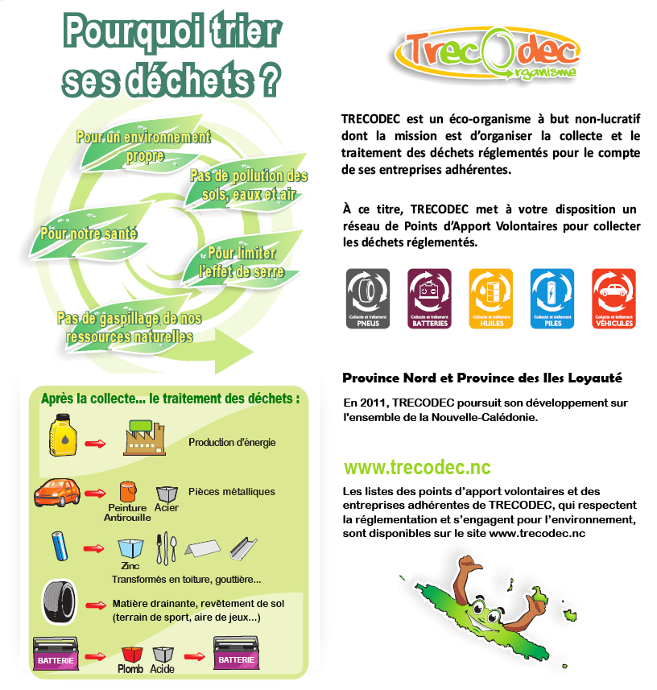

- Que deviennent nos piles et accumulateurs usagés une fois recyclés ?

Pour mémoire en 2014, plus de 26 Tonnes de piles et accumulateurs usagés ont été collectés et recyclés en Nouvelle-Calédonie sous l’organisation de TRECODEC. Leur destination est une unité de traitement spécialisée en France.

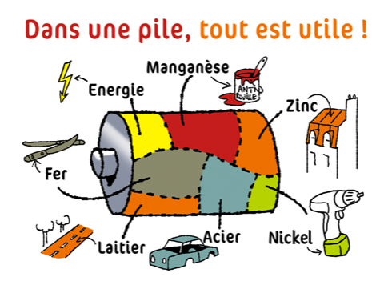
- Que deviennent les différents produits récupérés :

- le manganèse est utilisé dans la peinture anti-rouille ;
- le fer et le manganèse peuvent être utilisés afin de faire des couverts
de cuisine ou pour fabriquer les dents des pelleteuses ;
Conseil : pensez à collecter les batteries de matériels portatifs
(de perceuses, d’ordinateurs, de téléphones…), ils sont plus lourds
que les piles bâtons et boutons…

- le mercure sert à des applications industrielles spécifiques et
pharmaceutiques ;
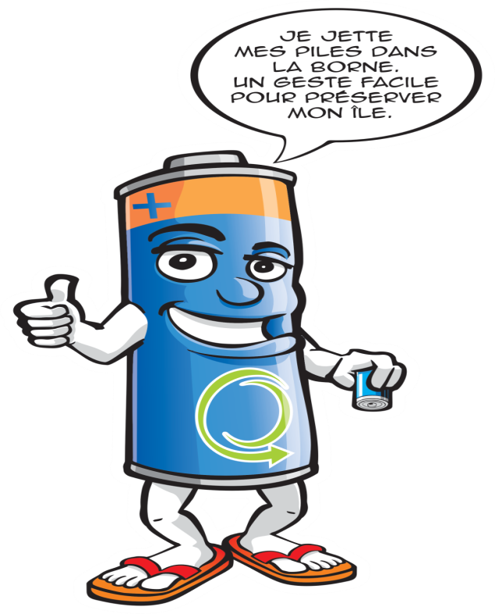
- l'acier permet de fabriquer par exemple, des carrosseries de voitures ;
- le zinc est réutilisé pour faire des gouttières pluviales et des toitures ;
- le cadmium est réemployé pour fabriquer de nouvelles batteries etc.

- Quels types de piles et d’accumulateurs peuvent être
collectés dans les bornes de collecte ?

-Piles boutons,
-Piles bâtons,
-Batteries de téléphone portable,
-Batteries d’ordinateur portable,
-Batteries de matériels de bricolage,
-Etc.

- Résultats du concours 2014 :

Félicitation aux gagnants 2014 :

Établissements | Classement | Total piles et accumulateurs collectés (kg) | RATIO (kg collectés/ nbre d'élèves)
Province Sud
Collège St Joseph Vao IDP | 1 | 208 | 1,507
Collège Edmée VARIN | 2 | 500 | 0,718
Lycée Professionnel Saint Pierre Chanel | 3 | 96 | 0,253
Collège d'Etat de Bourail Djiet | 4 | 72 | 0,218
Collège d'Etat La Colline | 5 | 20 | 0,154
Collège de Tuband | 6 | 78 | 0,149
Collège de Normandie | 7 | 84 | 0,143
Collège Dumbéa sur mer | 8 | 46 | 0,131
Collège de Plum | 9 | 60 | 0,106
Collège sacré Cœur de Bourail | 10 | 27 | 0,099
Collège de Rivière salée | 11 | 84 | 0,160
Lycée Apollinaire Anova | 12 | 41 | 0,091
Lycée Professionnel François d'assise | 13 | 27 | 0,087
Collège Ondémia Païta Nord | 14 | 32 | 0,074
Collège Dominique Savio | 15 | 10 | 0,051
Collège Jean mariotti | 16 | 41 | 0,047
Collège de Kaméré | 17 | 25 | 0,040
Lycée Professionnel St Joseph de Cluny | 18 | 17 | 0,039
Lycée Jules Garnier | 19 | 71 | 0,039
Collège de Portes de fer | 20 | 19 | 0,032
Collège de Baudoux | 21 | 19 | 0,029
Lycée Grand Nouméa | 22 | 39 | 0,024
Collège de Champagnat | 23 | 5 | 0,014
Lycée La Pérouse | 24 | 22 | 0,012
Collège Francis Carco Koutio | 25 | 10 | 0,011
Lycée Professionnel Jean 23 | 26 | 7 | 0,010
Collège de Yaté | 27 | 0 | -
Sous-total P SUD |  | 1 660

Établissements | Classement | Total piles et accumulateurs collectés (kg) | RATIO (kg collectés/ nbre d'élèves)
Province Nord
Collège de Ouégoa | 1 | 94 | 0,723
Collège de Tiéta | 2 | 88 | 0,415
Collège Essaïï Voudjo de Poya | 3 | 72 | 0,404
Collège de Mou FELP Ponérihouen | 4 | 22 | 0,244
Lycée Antoine Kela | 5 | 18 | 0,057
Collège de Koné | 6 | 20 | 0,027
Collège Hippolyte Bonou | 7 | 0,5 | 0,002
Collège ALP de Koumac | 8 | 0,5 | 0,001
Lycée Professionnel Johana Vakie | 9 | 0 | 0,000
Lycée Professionnel Augustin Ty | 10 | 0 | 0,000
Sous-total P NORD |  | 315 | 0,107
Province Iles
Collège de Hnaizianu (Lifou) | 1 | 125 | 0,862
Collège de Taremen (Maré) | 2 | 50,5 | 0,237
Collège de Havila (Lifou) | 3 | 89 | 0,234
Collège de Shéa Tiaou (Ouvéa) | 4 | 15,2 | 0,127
Collège SEGPA ALP de La Roche (Maré) | 5 | 0 | 0
Sous-total P ILES |  | 279,7 | 0,258
TOTAUX |  | 2 255

Pour les autres, relever le challenge de mettre en valeur votre établissement en augmentant votre taux de collecte de piles et accumulateurs usagés en 2015 !

